**Manual do aplicativo**

**AppDoação**

**Versão 1.0**

**Conteúdo:**

1 – Tela de Login...............................................................................................................3

* 1. Cadastrar nova conta..................................................................................3
  2. Esqueci minha senha..................................................................................4

2 – Menu Principal............................................................................................................4

2.1– Cadastrar Doação......................................................................................4

2.2– Procurar Doação.........................................................................................5

2.3– Minhas Doações.........................................................................................5

2.3.1– Solicitações ..............................................................................................6

2.4– Minhas Solicitações .................................................................................6

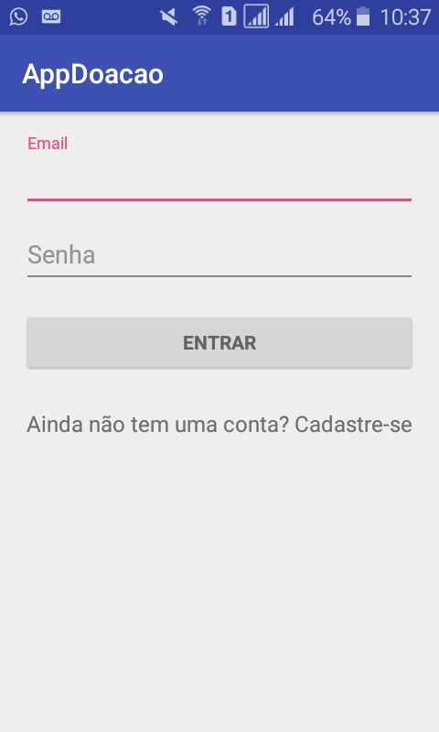**1 – Tela de Login**

Esta tela de login solicita o **email** e **senha** do usuário os quais são obrigatórios para o acesso ao aplicativo. Caso já possua um email e senha cadastrados, basta preencher os campos email e senha e clicar em **ENTRAR.** O campo de email deve ser de um email válido, pois é para este que será enviado o link para certificar o acesso ao aplicativo.

Após clicar em ENTRAR, o cadastro somente será validado depois de o usuário acessar o email informado, clicando no link enviado pelo aplicativo, para certificação. Após a certificação retorne ao aplicativo o qual será exibido o menu principal.

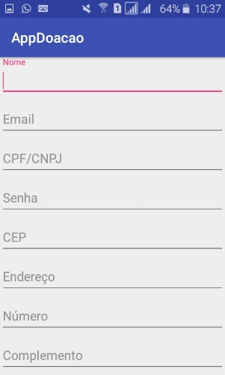**1.1– Cadastrar nova conta**

Quando clicar no link **Ainda não tem uma conta? Cadastre-se** serão adicionados novos campos: Nome, email, CPF/CNPJ (para quem possuir), senha, CEP, endereço, número, complemento, bairro, cidade, estado.

O usuário deverá preencher todos os campos solicitados e clicar no botão **CRIAR CONTA**.

O sistema irá enviar automaticamente um email para certificar o usuário, a conta só será ativada após o email ser confirmado, o qual se dará através de um link enviado para o email informado, no qual o usuário só necessita clicar para validar.

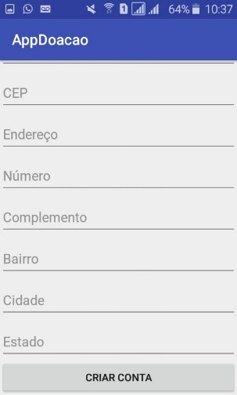Após a certificação volte para o aplicativo e estará liberado para navegar, o aplicativo redireciona automaticamente para a tela de menu principal.

**1.2– Esqueci minha senha**

Ao clicar no botão esqueci minha senha o aplicativo será redirecionado para uma nova tela a qual será solicitado o email e CPF do usuário, se ambos forem cadastrados a aplicativo envia automaticamente um email para criação de uma nova senha. Caso o usuário não seja cadastrado o aplicativo avisa o usuário e retorna a tela anterior.

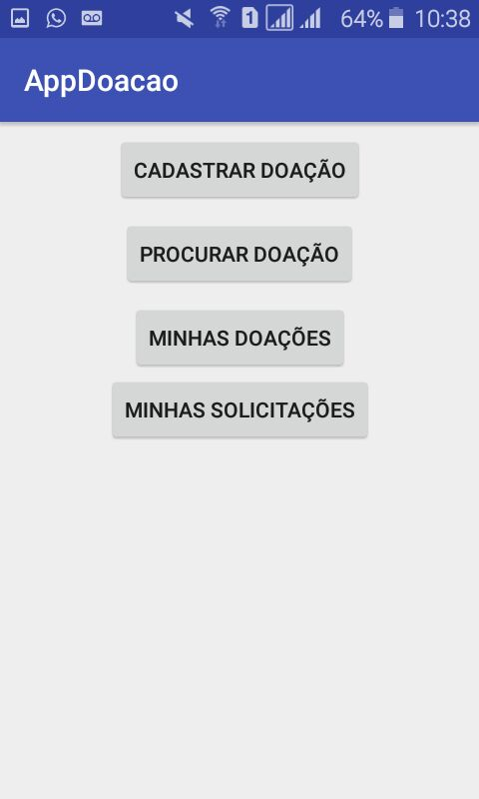**2– Menu principal**

Esta é a tela de menu principal.

Ela possui os atalhos para as ferramentas disponíveis no aplicativo para doações de materiais de construções e roupas os quais podem ser tanto doados quanto solicitados.

O usuário deve selecionar o botão de acordo com a funcionalidade que deseja realizar no app.

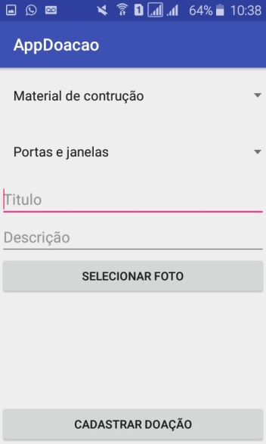**2.1– Cadastrar Doação**

Ao clicar nessa opção será aberto uma nova tela com opção para escolher entre materiais de construção (acompanhado de um botão para selecionar o tipo de material, ex: tijolo, cimento) ou roupas (acompanhado de um botão para selecionar o gênero), tanto para materiais de construção quanto para roupas haverá um pedido de preenchimento de um título, uma descrição para o produto e um botão para selecionar uma foto do produto a ser doado. Após o processo clicando no botão CADASTRAR DOAÇÃO a doação estará cadastrada.

**2.2– Procurar Doação**

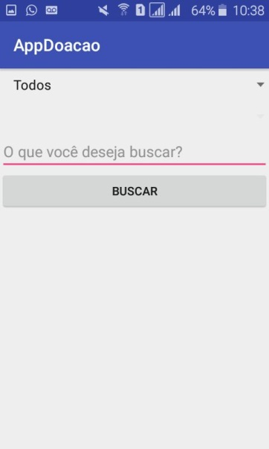Ao clicar nesta opção irá ser mostrado um botão para selecionar o tipo de produtos dentre as opções estão Todos, Materiais de Construção e Roupas e um campo com o que deseja buscar o qual deve ser preenchido e logo em seguida clicar em um botão logo abaixo chamado BUSCAR.

Após, o aplicativo mostrará a lista de produtos relacionados ao clicar em uma opção estará especificado algumas características do produto e poderá visualizar a imagem, se esta existir, através do botão VER IMAGEM.

Caso for de interesse do usuário há a possibilidade de solicitar doação, clicando em um botão localizado no centro da página bem no final. Logo que clicado será redirecionado para uma tela a qual o aplicativo pedirá uma justificativa para a solicitação, a qual não é obrigatório o seu preenchimento, a solicitação poderá ser confirmada através do botão CONFIRMAR SOLICITAÇÃO.

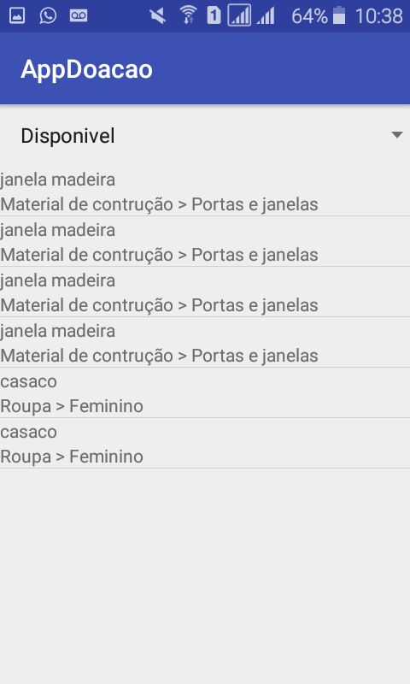**2.3– Minhas Doações**

Ao clicar no botão de Minhas doações, o aplicativo redirecionará para uma nova tela, na qual o usuário poderá selecionar através de uma aba entre doações disponíveis e doadas (processo já finalizado com o receptor), Escolhida a opção será listado cada produto que foi doado pelo usuário, o qual se clicar em cima da opção terá acesso aos dados do produto, solicitações e cancelamento da doação.

Se clicado em disponíveis, após escolher o produto que está para doação, você poderá ver as solicitações através do botão SOLICITAÇÕES, e também poderá cancelar a doação através do botão CANCELAR DOAÇÃ

**2.3.1– Solicitações**

Ao clicar em SOLICITAÇÕES, dentro de MINHAS DOAÇÕES, poderá ser visto os usuários que solicitaram o produto, ao selecionar um usuário aparecem três opções:

1. 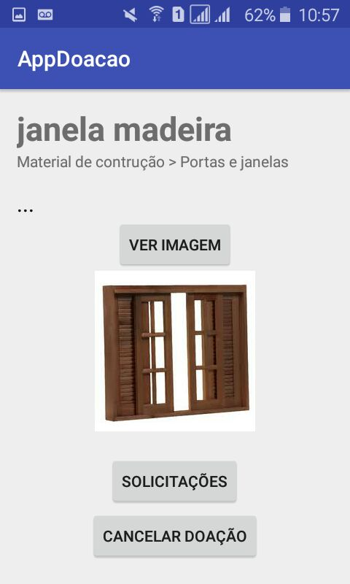AVALIAÇÕES DO USUÁRIO: onde pode ser visto a média das avaliações que o solicitante recebeu de outros usuários.
2. INICIAR CHAT: onde é aconselhado que o doador e o beneficiário combinem como será feita a entrega.
3. CONCLUIR DOAÇÃO: este botão deve ser selecionado após a entrega ser feita, e assim será pedido que avalie o usuário que recebeu o produto.

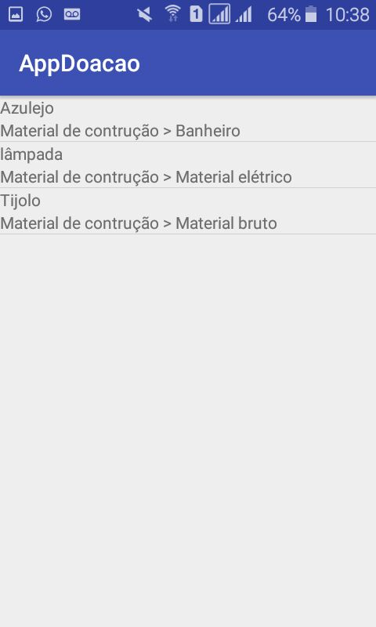**2.4– Minhas Solicitações**

Após escolhido o botão Minhas solicitações o aplicativo, mostrará a lista de produtos solicitados pelo usuário, ao clicar em cima do item poderá ser visualizada as informações e características descritas no produto, assim como também uma opção de chat.

Clicando no botão chat terá um campo chamado mensagem, o qual o usuário receptor poderá encaminhar uma mensagem para o doador, a mensagem só será enviada caso o usuário clique no botão rosa.